Sistem IoMT pentru mionitorizarea cardiacă la distanță și detectarea automată a anomaliilor ECG cu ajutorul inteligenței artificiale

Student: Ciche Patricia – Antonia
Grupa 1435
Facultatea de Inginerie Medicală – Echipamente și sisteme medicaleâ
Unitatea parteneră de practică: Institutul Național de Cercetare – Dezvoltare în Informatică – ICI București
Departament: Comunicații, Aplicații și Sisteme Digitale
Tutore desemnat: Dr. Ing. Ianculescu Marilena
Perioada de practică: 22.06.2026 – 04.09.2026
Total ore activitate practică: 360

Contents
1. Contextul și motivația proiectului 3
2. Scopul proiectului 3
3. Obiectivele proiectului 3
4. Evoluția de la propunerea inițială la soluția implementată 3
5. Arhitectura și metodologia soluției 4
6. Implementarea practică 4
6.1. Achiziția și organizarea semnalului ECG 4
6.2. Prelucrarea și filtrarea în MATLAB 4
6.3. Detectarea R-peaks și analiza HR/HRV 5
6.4. Extragerea caracteristicilor pentru AI 5
6.5. Clasificarea cu Random Forest 5
6.6. Interfața desktop Python + Tkinter 5
7. Rezultate 5
8. Limitări și dezvoltări ulterioare 7
9. Concluzii 7

1. Contextul și motivația proiectului
Proiectul pornește de la necesitatea de soluții moderne pentru monitorizarea activității cardiace și analiza automată a semnalelor electrocardiografice (ECG). În tematica inițială, proiectul a fost conceput ca un sistem IoMT destinat monitorizării cardiace la distanță, capabil să achiziționeze, transmită și să analizeze semnale ECG și, în cazul anomaliilor, să le identifice automat.
Documentarea State of the Art a urmărit medicina personalizată, preventivă și proactivă, Remote Health Monitoring (RHM), dispozitive wearable, monitorizarea ECG, IoHT/IoMT și Artificial intelligence (AI). Direcția rezultată a fost integrarea achiziției de date biomedicale cu procesarea digitală a semanlului și Machine Learning (ML).

2. Scopul proiectului
Scopul proiectului este dezvoltarea unui prototip de sistem pentru achiziția, prelucrarea și analiza automată a semnalului ECG, utilizând un microcontroler ESP32 și un modul AD8232, împreună cu metode de procesare digitală a semnalelor și un algoritm AI pentru clasificarea bătăilor cardiace.
Soluția urmărește un flux complet: achiziția semnalului, salvarea și organizarea datelor, filtrarea, detectarea R – peaks, calculul parametrilor cardiaci, extragerea caracteristicilor și clasificarea automată.

3. Obiectivele proiectului
- Achiziția semnalului ECG cu ESP32 și modulul AD8232.
- Salvarea și prelucrarea automată a înregistrării ECG în structuri de tipul Record_xxx.
- Filtrarea și prelucrarea semnalului ECG în MATLAB.
- Detectarea R – peaks și determinarea intervalelor RR.
- Calcularea HR și a parametrilor HRV: SDNN, RMSSD și pNN50.
- Extragerea caracteristicilor la nivel de bătăie pentru clasificarea automată.
- Clasificarea automată în clasele N, V și F folosind Random Forest.
- Evaluarea modelului prin indicatori de performanță și matrice de confuzie.
- Integrarea rezultatelor într – o interfață desktop Python + Tkinter.
- Generarea automată a fișierelor de analiză și a rapoartelor.

4. Evoluția de la propunerea inițială la soluția implementată
Tematica inițială prevedea un sistem IoMT mai larg, cu transmiterea datelor prin Wi – Fi către un server, stocarea într – o bază de date, vizualizare prin interfață web și analiză automată. În implementarea practică, accentul a fost mutat către realizarea și validarea nucleului funcțional al sistemului.
Astfel, soluția finală integrează achiziția ECG cu ESP32 + AD8232, prelucrarea în MATLAB, extragerea caracteristicilor, clasificarea cu Random Forest în Python și o interfață desktop pentru afișarea rezultatelor.
Element | Propunerea inițială | Soluția implementată
Achiziție ECG | Senzori + microcontroler | ESP32 + AD8232
Procesare | Procesare digitală | Filtrare și analiză MATLAB
Analiză | HR / HRV și anomalii | R-peaks, RR, HR, SDNN, RMSSD, pNN50
AI | Clasificarea anomaliilor | Random Forest: N / V / F
Interfață | Interfață web | Python + Tkinter
Date | Bază de date / date ECG | Înregistrări experimentale + dataset ECG
Rezultate | Alerte și vizualizare | Rezultate ECG + AI + raport

5. Arhitectura și metodologia soluției
ESP32 + AD8232 → achiziție ECG → salvare date → filtrare MATLAB → R-peaks → HR/HRV → caracteristici → Random Forest → rezultate → interfață Python/Tkinter
Etapă | Tehnologie | Rezultat
Achiziție | ESP32 + AD8232 | Semnal ECG brut
Prelucrare | MATLAB | Semnal ECG filtrat
Detecție | MATLAB | R-peaks și intervale RR
Analiză | MATLAB | HR, SDNN, RMSSD, pNN50
Caracteristici | MATLAB / CSV | Caracteristici la nivel de bătaie
Clasificare | Python + Random Forest | N / V / F + probabilități
Interfață | Python + Tkinter | Rezultate și raport

6. Implementarea practică

6.1. Achiziția și organizarea semnalului ECG
Semnalul ECG experimental este achiziționat cu modulul AD8232, conectat la ESP32. Programul de achiziție citește succesiv valorile transmise de microcontroler și construiește vectorul de date al înregistrării. În testarea inițială a achiziției, MATLAB utilizează comunicație serială la 115200 baud și o frecvență de eșantionare tratată ca aproximativ 250 eșantioane/s.
Înregistrările sunt organizate în directoare de tip Record_XXX, pentru acestea putând fi generate fișiere pentru ECG brut, ECG filtrat, R-peaks, caracteristici AI și rezultate finale.

6.2. Prelucrarea și filtrarea în MATLAB
Pentru filtrarea ECG este utilizat un filtru Butterworth band-pass 0,5–40 Hz. Pentru pregătirea detecției QRS este utilizată o bandă 5–25 Hz, urmată de derivare, ridicare la pătrat și integrare pe o fereastră mobilă. Rezultatul este un semnal ECG filtrat, exportat în format CSV.

6.3. Detectarea R-peaks și analiza HR/HRV
Pe baza semnalului prelucrat sunt identificate pozițiile R-peaks și sunt determinate intervalele RR. Din acestea se estimează frecvența cardiacă. Pentru caracterizarea variabilității ritmului cardiac sunt calculați SDNN, RMSSD și pNN50.

6.4. Extragerea caracteristicilor pentru AI
Pentru clasificare, semnalul este transformat într-un set de caracteristici. În versiunea finală a modelului Random Forest sunt utilizate caracteristici precum rr_prev_ms, rr_next_ms, hr_bpm și r_amplitude, împreună cu caracteristicile eșantionate ale formei ECG.

6.5. Clasificarea cu Random Forest
Random Forest este utilizat pentru clasificarea automată în trei clase: N – normal, V – ventricular și F – fuziune, între o bătaie ventriculară și una normală. Modelul este evaluat pe date de test separate, iar rezultatele pot fi analizate prin accuracy, balanced accuracy, classification report și matricea de confuzie.

6.6. Interfața desktop Python + Tkinter
Interfața desktop, având mai multe butoane, permite selectarea unei înregistrări Record_XXX și afișarea rezultatelor analizei ECG + AI. Aplicația poate prezenta distribuția predicțiilor N/V/F, clasa predominantă, probabilitățile medii și nivelul mediu de încredere. De asemenea, poate afișa ECG-ul filtrat într-o fereastră separată și poate deschide raportul final.

7. Rezultate
Rezultatele vor fi prezentate prin ieșirile concrete obținute după rularea programelor, nu doar prin enumerarea înregistrărilor. Pentru fiecare etapă se va introduce o imagine relevantă, astfel încât documentația să reflecte exact funcționarea proiectului.
Etapă | Ce se prezintă | Imagine relevantă
MATLAB – procesare | ECG filtrat și rezultatele analizei | 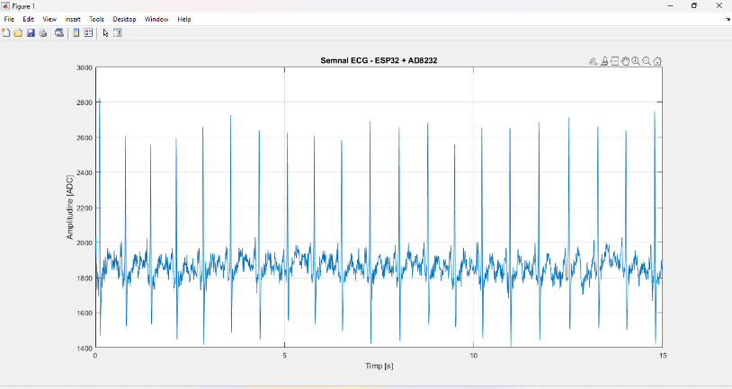
MATLAB – HR/HRV | R-peaks, RR, HR, SDNN, RMSSD, pNN50 | 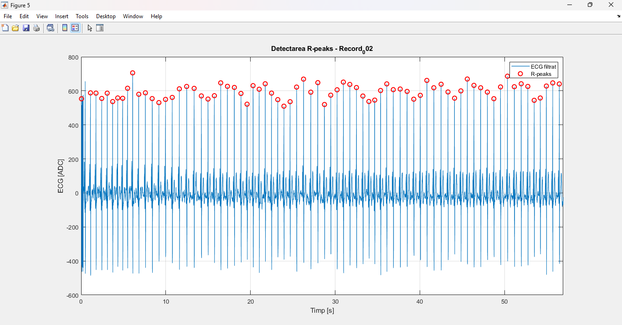  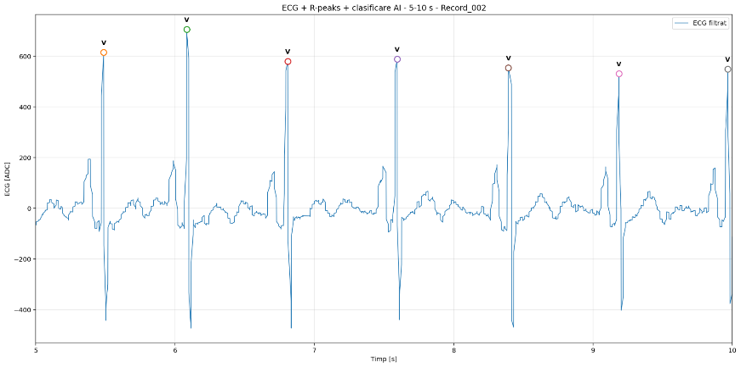
Python – AI | N/V/F, procente, clasă predominantă, probabilități | 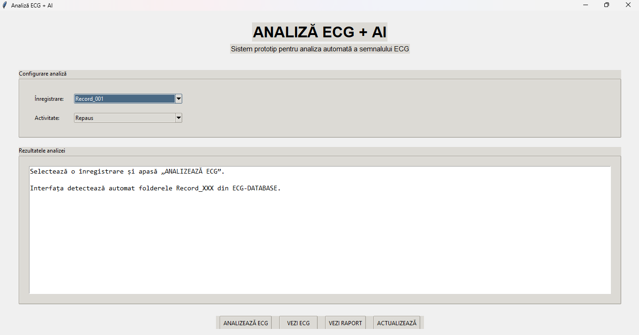
Evaluare Random Forest | Matricea de confuzie | 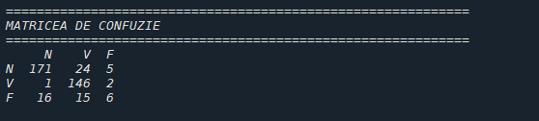
Raport final | Decizia și interpretarea generate automat | 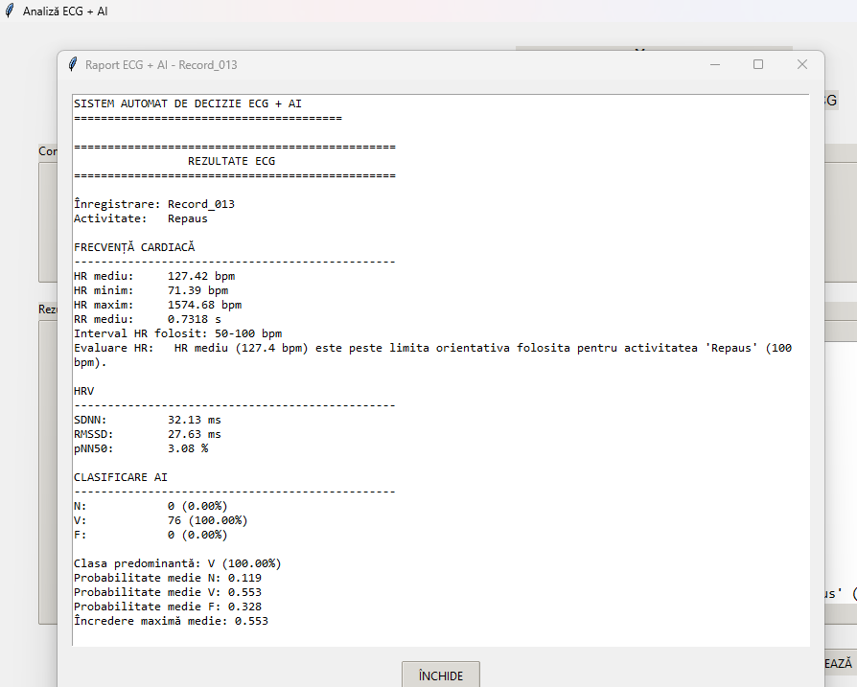

8. Limitări și dezvoltări ulterioare
Limitări:
- Prototipul are caracter experimental și nu reprezintă un dispozitiv medical destinat utilizării clinice.
- Performanța clasificatorului depinde de calitatea, cantitatea și reprezentativitatea datelor.
- Rezultatele AI trebuie interpretate ca rezultate experimentale și nu ca diagnostic medical.
- Transmiterea prin internet către un server și interfața web din concepția inițială pot fi dezvoltate ulterior.
- Pentru telemonitorizare completă sunt necesare măsuri suplimentare de securitate, protecție a datelor și validare.
Direcții de dezvoltare:
- Dezvoltarea unei baze de date centralizate.
- Crearea unei interfețe web pentru monitorizare la distanță.
- Extinderea datasetului și a numărului de clase.
- Compararea Random Forest cu alte metode de machine learning/deep learning.
- Implementarea unor mecanisme de alertare.

9. Concluzii
Proiectul a evoluat de la o propunere generală de sistem IoMT pentru monitorizare cardiacă la distanță către un prototip concret centrat pe analiza automată a semnalului ECG. Soluția integrează achiziția cu ESP32 și AD8232, procesarea în MATLAB, calculul parametrilor HR/HRV, extragerea caracteristicilor și classificarea cu Random Forest. Integrarea într-o interfață Python + Tkinter permite prezentarea unitară a semnalului filtrat, a rezultatelor AI și a raportului asociat. Prototipul constituie o bază pentru dezvoltarea ulterioară a componentei IoMT, prin comunicații, stocare centralizată și acces la distanță.

